ÓVODÁBAN, KÖRNYEZETISMERET-, ILL. TERMÉSZETISMERET-ÓRÁN IS VÉGREHAJTHATÓ KÍSÉRLETEK

Készült az Eötvös Loránd Tudományegyetem kémiatanár szakos hallgatóinak „Terepgyakorlat” című tantárgya keretében végrehajtott interaktív kísérletes óvodai, ill. a tanítónő szakos hallgatókkal közösen szervezett foglalkozások nyomán, a 2017/2018. tanév I. félévében (tantárgyfelelős: Dr. Szalay Luca, ELTE Kémiai Intézet, 1117 Budapest, Pázmány Péter sétány 1/A; e-mail: luca@caesar.elte.hu).

I. Bemutató (demonstrációs) kísérletek
A következő kísérletek vagy veszélyesek, vagy olyan eszközök és anyagok kellenek hozzájuk, amelyekből nem lehet eleget beszerezni ahhoz, hogy a gyerekek végezzék őket. A veszélyekre a kísérletleírások fölhívják a figyelmet. A bemutatáskor mondjuk el ezeket a gyerekeknek is. Egyúttal mutassuk meg és értelmezzük a háztartási anyagok dobozain, flakonjain látható veszélyjeleket, mert ez nagyon hasznos és fontos tudás, amelyet már óvodás korban el kell sajátíttatni a gyerekekkel is, a balesetek elkerülése végett. Mondjuk el nekik azt is, hogy a kémiai kísérletek roppant érdekesek, de azok számára veszélyesek lehetnek, akik még nem ismerik és nem értik az anyagok tulajdonságait. Az erős lúgok vagy savak, ill. magas hőmérséklet alkalmazása során a védőfelszerelés (savak és lúgok esetén gumikesztyű és szemüveg, nagy hőhatás esetén védőszemüveg) használata KÖTELEZŐ!

1. Hogyan csalogassuk elő a kémia szellemét?
Eszközök és anyagok
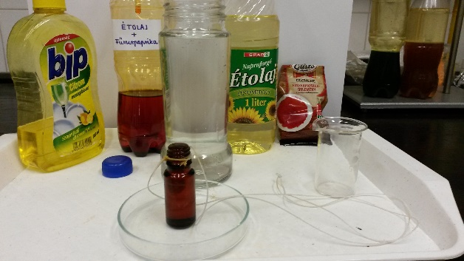
- egy szűk szájú kisebb (lehetőleg színtelen, de ezen a képen barna) üvegből készült kis üveg (pl. gyógyszeres), a nyakára kötött hosszabb zsinórral
- egy nagyobb (legalább 0,5 literes) befőttes üveg
- pohár
- kávéskanál
- (0,5 literes PET palack)
- étolaj
- pirospaprikapor
- víz
- folyékony mosogatószer
A kísérlet végrehajtása
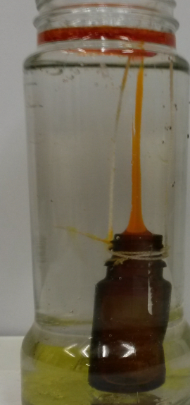
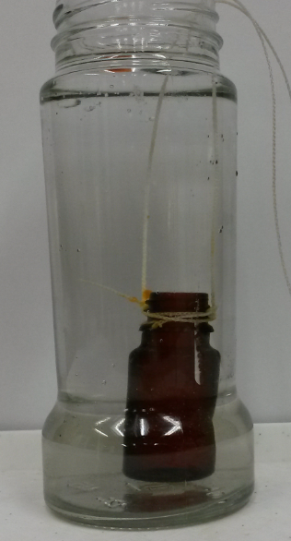
Öntsünk a pohárba annyi étolajat, hogy a kis gyógyszeres üveg majd biztosan teljesen tele legyen vele. Adjunk kb. fél kávéskanál paprikaport a pohárban lévő olajhoz és a kávéskanállal kevergetve fessük meg a pirospaprikával az olajat. (A fönti képen a fűszerpaprikával pirosra festett olaj egy lezárható 0,5 literes PET palackban van, mert egyszerre többet készítettünk belőle, és így tároljuk.) Töltsük teljesen tele a gyógyszeres üveget a paprikaporral megfestett olajjal. A nagyobb befőttes üvegbe annyi vizet öntsünk, hogy majdnem tele legyen, de a kis gyógyszeres üveg beleengedésekor a víz még ne csorduljon túl a befőttes üveg peremén. A rákötözött zsinórnál fogva óvatosan engedjük le a festett olajjal telt kis gyógyszeres üveget a vizet tartalmazó befőttes üveg aljára. Töltsünk egy jó adag mosogatószert középen a víz felszínére. Várjunk néhány percet, és figyeljük meg, mi történik.

Tapasztalat
A paprikával festett olaj benne marad a víz aljára leengedett kis gyógyszeres üvegben. Azonban amint a mosogatószer eléri az olajat, a festett olaj vékony csíkban megindul a víz felszínére. Végül a kis gyógyszeres üveg teljesen kiürül, a víz felszínén pedig összegyűlnek és összefüggő réteget képeznek a pirospaprikával festett olajcseppek.

Magyarázat
Az olaj és a víz „nem szeretik egymást”. (A „hasonló a hasonlóban oldódik jól” elv alapján az olaj és a víz nem elegyedik egymással, mert nem hasonló a részecskéiknek a szerkezete.) Ezért a víz nem engedi ki az olajat a mérőlombikból. Hiszen a víz részecskéi nem akarják beengedni maguk közé az olaj részecskéit. Az olaj részecskéi sem szívesen kerülnének a víz részecskéi közé. A mosogatószer részecskéi azonban kettős oldékonyságúak: van egy vízoldható és egy zsíroldható részük is. A vízoldható részüket a vízbe, a zsíroldható részüket pedig az olajba nyújtva, biztosítani tudják, hogy az olaj és a víz részecskéi elegyedjenek egymással, ily módon „kibékítik őket”). Így az olaj részecskéi már bekerülhetnek a víz részecskéi közé. Mivel az olajnak kisebb a sűrűsége, mint a víznek, az olajcseppek a víz felszínéig meg sem állnak.

Biztonsági tudnivalók és hulladékkezelés
Az olajat kis mennyisége miatt kiönthetjük a lefolyóba, de engedjünk utána sok forró vizet és mosogatószert is. Környezetbarát megoldás azonban, ha a használt háztartási sütőolajjal együtt összegyűjtve leadjuk egy benzinkútnál, mert így biodízel lehet belőle.

2. Hamis „szivárvány”
Eszközök és anyagok
- 5 vagy 6 db kisméretű, átlátszó falú, színtelen üvegből készült pohár
- kanál
- védőszemüveg
- gumikesztyű
- ecet vagy vízkőoldó (pl. sósav)
- folyékony lefolyócsőtisztító („duguláselhárító”) vagy az alábbi képeken narancssárga flakonban látható szilárd lefolyócsőtisztító (amelyet szemüvegben és gumikesztyűben kell használni!)
- vöröskáposztalé, ami úgy készül, hogy apróra vágott vöröskáposztára annyi vizet teszünk, hogy éppen ellepje a káposztát, felforraljuk és kb. 10 percig főzzük, majd lehűlés után leszűrjük a káposzta levét
- (hipó)

A kísérlet végrehajtása
Figyelem! A kísérlet a maró hatású lúgos és savas anyagok használata miatt csak gumikesztyűben és szemüvegben hajtható végre! A poharakat állítsuk sorba egymás mellé. Töltsük meg mindegyiket félig vöröskáposztalével, hogy egyforma, erősen lila színe legyen mind az öt oldatnak. (Ha mégis túl sötétnek találjuk a színét, akkor csapvízzel a szükséges mértékben hígíthatjuk a vöröskáposztalevet.) Ezután csepegtessünk az egyik szélső pohárba a folyékony lefolyócsőtisztítóból annyit, hogy az oldatnak zöld, majd némi várakozás után sárga színe legyen. (Ha nem sárgul meg, akkor adjunk hozzá még lefolyócsőtisztítót.) A következő pohárba annyi lefolyócsőtisztító kerüljön, hogy összekeverés után az oldat zöld színű maradjon. A középső pohárba csak olyan kevés lefolyócsőtisztító kerüljön, hogy keverés után kék legyen az oldat. (Ezt úgy is el lehet érni, hogy a már sárga oldatból adunk hozzá annyit, hogy a kívánt színárnyalatot elérjük.) A negyedik pohárban lévő oldatot hagyjuk meg lila színűnek. Az utolsó pohárba öntsünk annyi ecetet vagy vízkőoldót, hogy az oldat színe pirosra változzon. (Ha hatodik poharunk is van, annak tartalmához öntsünk egy kis hipót. VIGYÁZAT! A HIPÓ NEM TALÁLKOZHAT SAVAS OLDATOKKAL (pl. vízkőoldóval, ecettel, citromlével), MERT AKKOR ERŐSEN MÁRGEZŐ, TÜDŐVIZENYŐT OKOZÓ KLÓRGÁZ KELETKEZIK!!!)

Tapasztalat
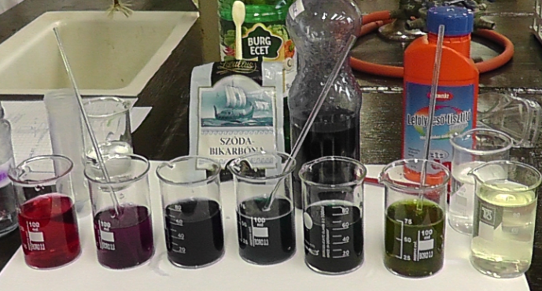
Az oldatok csodálatos színekben fognak pompázni: sárga, zöld, kék, lila, piros. A hipós pohárban előbb kékeszöld lesz az oldat, majd idővel elszíntelenedik (ld. az alábbi jobb oldali kép jobb szélén).
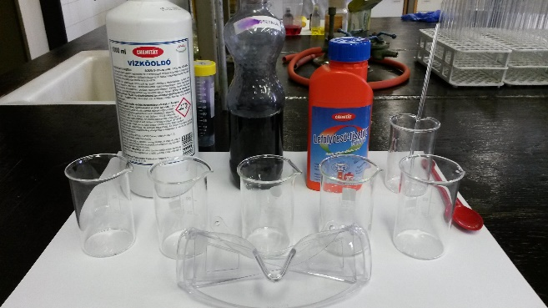
Magyarázat
A vöröskáposztalé különféle színekkel jelzi az oldatok kémhatását (vagyis természetes sav-bázis indikátor). Tömény lúgos oldatokban (mint amilyen az erősen lúgos lefolyócsőtisztító) sárga színű, kevésbé lúgos oldatokban zöld, enyhén lúgos oldatokban kék. Semleges oldatokban lila, az ecettel vagy vízkőoldóval savassá tett oldatokban pedig piros színt mutat. (A hipó oldata enyhén lúgos, de nem ezért, hanem az erősen oxidáló hatása miatt maró hatású. Ugyanez az oxidáló hatás felelős a fehérítő hatásért is, ami miatt a vöröskáposztalevet végül elszínteleníti. Szintén emiatt keletkezik belőle erősen mérgező klórgáz, ha BÁRMILYEN SAVAS HATÁSÚ ANYAGGAL REAGÁL!)

Megjegyzések
- A hipót tartalmazó poharat kivéve játszhatunk kicsit a poharak tartalmával, egymáshoz öntögetve őket. Lesz olyan eset, hogy történik színváltozás, és olyan is, hogy nem tapasztalunk színváltozást, sőt az is előfordulhat, hogy addig nem látott színárnyalatot kapunk. Ennek oka az, hogy a sav és a lúg mennyiségének arányától függ, mennyire savas vagy lúgos az oldat. A vöröskáposztalé pedig adott savasság/lúgosság (pH) esetén váltogatja a színeit.
- Egy nagy pohárba a kísérlet végén összeönthetjük mind az 5 pohár tartalmát, és megfigyelhetjük, hogy milyen lesz így az oldat színe. (A színek közül bármilyen színű lehet az így készített oldat. A keverék oldat színe attól függ, hogy mennyi savat, illetve lúgot csepegtettünk az egyes oldatokba a kísérlet elején, mivel a savak és a lúgok találkozásukkor közömbösítik egymást, és annak a színét látjuk, amelyik ez után fölöslegben marad.)
- A magyarázat után föltehető a gyerekeknek az a kérdés, hogy milyen színek és milyen sorrendben követik egymást a valódi szivárványban.

Biztonsági tudnivalók és hulladékkezelés
HA HIPÓT IS HASZNÁLTUNK, AZT TELJESEN KÜLÖN KELL KEZELNI A TÖBBI OLDATTÓL (pl. a hipót öntsük a WC-be és húzzuk le a WC-t, a többi oldatot pedig csak néhány órával később öntsük a konyhai mosogatóba). A tömény lefolyócsőtisztító igen erősen maró, lúgos kémhatású anyag, a sósavas vízkőoldó pedig szintén erősen maró hatású sav. Ezért kell a kísérletet gumikesztyűben és szemüvegben végrehajtani. Természetesen arra is nagyon kell ügyelni, hogy a gyerekek ne érhessenek hozzá egyik anyaghoz sem.

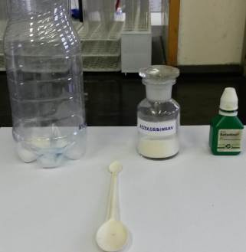
3. „Teából” „limonádét”

Eszközök és anyagok
- 2 üres PET palack vagy kancsó
- Betadine vagy más jódtartalmú oldat (pl. Lugol-oldat)
- víz
- C-vitamin por (gyógyszertárban vásárolható aszkorbinsav)

A kísérlet végrehajtása
Az egyik PET palackot (flakont) töltsük tele vízzel, majd adjunk hozzá annyi Betadine-t, hogy tea, vagy almalé színű legyen. A másik palack aljába szórjunk egy kávéskanálnyi C-vitamin port (az aszkorbinsav olcsóbb). Fogjuk a C-vitamint tartalmazó flakont úgy a tenyerünkbe, hogy az üresnek tűnjön, majd öntsük hozzá a Betadine vizes oldatát.
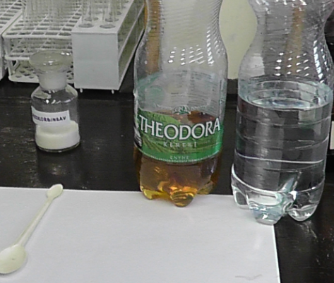
Tapasztalat
A barnás színű folyadék színtelen (opálos) lesz.

Magyarázat
A C-vitamin (aszkorbinsav) és a Betadine-ban lévő jód között kémiai reakció (redoxireakció) játszódik le, mely során a jód barna színét okozó részecskék átalakulnak, így színtelen oldatot kapunk. (Az aszkorbinsavat a vízben vagy alkoholban barna színnel oldódó jód oxidálja, miközben önmaga színtelen jodidionná redukálódik.)

Megjegyzés
Az óvodásoknak vagy kisiskolásoknak a kísérlet bemutatását a következő módon vezethetjük fel: „Bűvészkedünk, és teából limonádét csinálunk, csupán azzal, hogy áttöltjük egy másik flakonba.” A kísérlet végén pedig föl kell hívni a gyerekek figyelmét arra, hogy az oldat színe nem magától változott meg, hanem a látszólag üres flakonban lévő fehér por hatására ment végbe a színtelen oldatot eredményező folyamat. Érdemes még hozzátenni ezt: „Ha majd Ti is tanultok kémiát, akkor tudni fogjátok, hogyan kell az ilyen és ehhez hasonló bűvész trükköket végrehajtani. A kémiában majd nagyon sok színes anyaggal találkoztok majd, és azt is meg fogjátok tanulni, hogy hogyan tudjátok megváltoztatni a színüket azáltal, hogy más anyagokká alakítjátok őket.

4. Főtt tojást beszívó PET palack
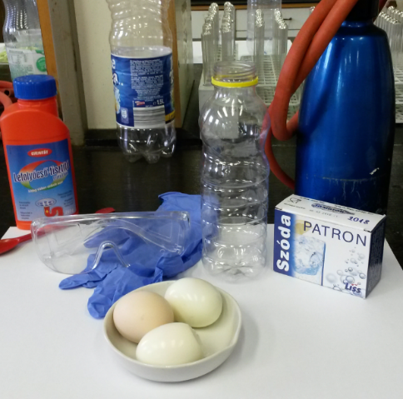
Eszközök és anyagok
- magas, de annyira széles szájú üveg, amelynek a szájára téve egy főtt tojást, az még éppen ne essen bele az üvegbe
- nagyméretű olló
- üres (víz nélküli) szódásszifon, a szódát adagoló csonkra húzott gumicsővel, és hozzávaló, szén-dioxid-gázt tartalmazó patron
- kis méretű („S”-es) megtisztított kemény tojás (vízzel leöblítve)
- tömény folyékony lefolyócsőtisztító („duguláselhárító”) vagy szilárd lefolyócsőtisztítóból szemüvegben és gumikesztyűben készített tömény oldat

A kísérlet végrehajtása:
Figyelem! A kísérlet a maró lúgos anyag (lefolyócsőtisztító) használata miatt csak gumikesztyűben és szemüvegben hajtható végre! Öntsük a tömény lefolyócsőtisztító-oldatot a PET palack aljára. Csavarjuk bele az üres szódásszifonba a patront, majd nyomjuk a szifonból a szén-dioxid-gázt a lefolyócsőtisztító-oldatot tartalmazó üvegbe és rázzuk össze (vigyázva, hogy ki ne fröccsenjen!). Az összerázás után azonnal helyezzük rá a főtt tojást az elkeskenyedő végével lefelé a PET palack szájára, és figyeljük meg, mi történik.

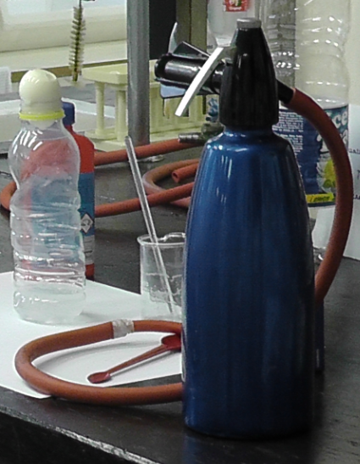
Tapasztalat: A PET palack behorpad, és lassan beszívja a tojást. A tojás közben meg is nyúlhat, majd végül nagyot koppan az üveg alján.

Magyarázat
A lúgos lefolyócsőtisztító-oldat reagál a szén-dioxid-gázzal, s ezáltal eltűnteti a PET palackból a gáz nagy részét. A rázás segíti a reakció gyors lejátszódását. A keletkező vákuum behorpasztja a PET palackot, és a külső légnyomás belenyomja a tojást. (Fontos, hogy a tojás nedves legyen, és így könnyen becsússzon a PET palack száján!)

Megjegyzés
A tojás méretét úgy kell megválasztani, hogy a kemény tojás ne essen bele a PET palackba idő előtt, hanem elkeskenyedő végével megüljön a szájában. A nyomáskülönbség hatására a tojás megnyúlik, és ezért a nála szűkebb üveg-szájon át is be tud csúszni. Ha a tojás a kelleténél nagyobb, akkor nem működik a kísérlet. Alkalmanként a tojást a PET palack szája el is vághatja.

Biztonsági tudnivalók és hulladékkezelés
A tömény lefolyócsőtisztító igen erősen maró, lúgos kémhatású anyag. Ezért kell a kísérletet gumikesztyűben és szemüvegben végrehajtani. Természetesen arra is nagyon kell ügyelni, hogy a gyerekek ne érhessenek hozzá egyik anyaghoz sem. A kísérlet végeztével óvatosan fel kell hígítani az PET palack tartalmát, a benne lévő tojást egy nagy ollóval fel kell darabolni és csak utána lehet kiönteni a WC-be.

5. Kékülő oldat
Eszközök és anyagok
- fél literes vagy nagyobb PET palack
- víz
- kb. egy evőkanálnyi, mozsárban porrá tört szőlőcukor tabletta (vagy még jobb és olcsóbb a por formájában vásárolt)
- kb. egy-két teáskanálnyi szilárd duguláselhárító
- pár csepp metilénkék, amelyet hobbiállatokként halakat tartók számára az oxigénátvitel segítésére árulnak

A kísérlet végrehajtása
Figyelem! A kísérlet az erősen maró hatású lúgos duguláselhárító használata miatt az oldat készítése gumikesztyűben és szemüvegben történjen! A PET palackot kb. félig töltjük vízzel. A vízbe beleszórjuk a szőlőcukrot és a duguláselhárítót. Elkeverjük, majd addig csepegtetünk hozzá metilénkéket, amíg erősen kék színű lesz az oldat.

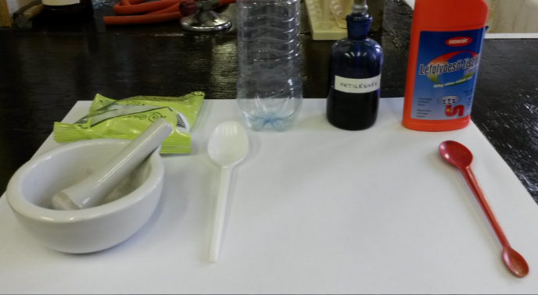
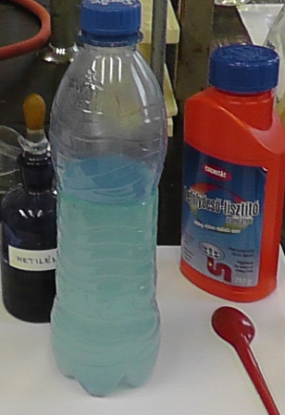
Tapasztalat
Az oldat egy idő múlva lassan elszíntelenedik. Ha összerázzuk a palack tartalmát az oldat kék színű lesz, majd kis várakozás után újra elszíntelenedik. Ha ismét felrázzuk, akkor megint megkékül.
Magyarázat
A szőlőcukorból a lúgos közegben keletkező anyag reakcióba lép a metilénkékkel, és azt a színtelen változattá alakítja (redukálja). Ha összerázzuk a lombikot, azáltal segítjük a levegőben lévő oxigéngáz beoldódását az oldatba. A vízben oldott oxigén pedig reakcióba lép a metilénkék színtelen formájával, s azt a kék színű változattá alakítja (oxidálja). Várakozás után az oldat azért színtelenedik el újra, mert szőlőcukor maradékából keletkező anyag ismét reakcióba lép a metilénkékkel és azt a színtelen változattá alakítja. Újabb összerázásra ismét megkékül az oldat, és ez a játék több órán át folytatható.

Megjegyzések
- A metilénkék tehát segíti a levegőben lévő oxigén felvételét. Ezért alkalmazzák a fejletlen tüdejű újszülöttek esetében a légzés segítőjeként, illetve akváriumokban a víz alacsony oxigéntartalma esetében (pl. nagy nyári melegben) a halak oxigénfelvételének megkönnyítése végett.
- Lehet a kísérlethez varázsigéket kitaláltatni a gyerekekkel.
- Videó a kísérletről: https://www.youtube.com/watch?v=8CphD6aLccE

Biztonsági tudnivalók és hulladékkezelés
A duguláselhárítóból készült oldat maró, lúgos kémhatású. Ezért kell az oldását gumikesztyűben és szemüvegben végrehajtani. Természetesen arra is nagyon kell ügyelni, hogy a gyerekek ne érhessenek hozzá. A kísérlet végeztével a palack tartalmát ki lehet önteni a WC-be.

6. Lufifújás szódabikarbónával
Eszközök és anyagok
- fél literes vagy nagyobb PET palack
- lufi (akkora legyen, hogy rá lehessen húzni a palack szájára)
- kávéskanál
- szódabikarbóna
- ecet
- (ételfesték)

A kísérlet végrehajtása
Az előkészítés során a PET palack aljára ecetet öntünk (kb. 2 cm magasságig), néhány csepp (tetszőleges színű) ételfestéket is tehetünk bele. A lufit próbából felfújjuk, majd kiengedjük belőle a levegőt (utána ugyanis könnyebben fölfújja a keletkező gáz). A lufit kb. félig megtöltjük szódabikarbónával, majd ráhúzzuk a palack szájára úgy, hogy a szódabikarbóna ne kerüljön az ecetbe, hanem az oldalt lelógó lufiban maradjon. A kísérlet bemutatásakor a lufiból a palackba öntjük a szódabikarbónát.

Tapasztalat
Az ecet elkezd pezsegni, a lufi felfújódik. (Közben célszerű tartani a palackot, hogy föl ne boruljon.)
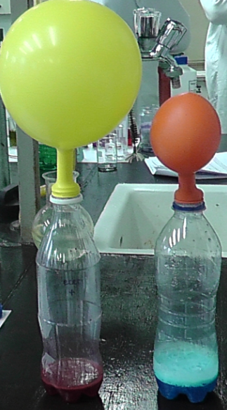
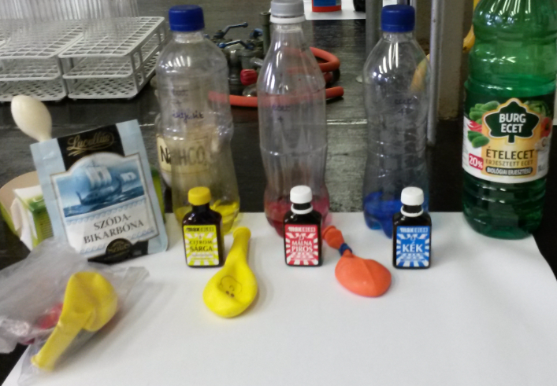

Magyarázat
Az ecet reakcióba lép a szódabikarbónával, a reakció során szén-dioxid-gáz keletkezik, ez fújja fel a lufit.

Megjegyzés
A kísérlet magyarázata a következőképpen egészíthető ki: A sütemény sütésekor a tésztába bizonyos receptek szerint sütőport vagy szódabikarbónát kell tenni. Sütés közben ebből a jelenlévő más (savas) anyagok és a hő hatására (főként szén-dioxid) gázbuborékok keletkeznek, s azok fújják fel a sütit, hogy könnyű és lyukacsos legyen a tésztája.

7. „Citromos óra”
Eszközök és anyagok
- egy, az alábbi fényképen látható, készen vásárolt „Lemon clock” szet
VAGY:
- 6 db rézdrót
- 3 db rézlemez
- 3 db horganyzott bádog lemez (cinkkel bevont vaslemez)
- 1 db 1,8 V-os LED lámpa
- 3 db gyümölcs vagy zöldség (a legjobb a savassága miatt 3 citromdarab)

A kísérlet végrehajtása
- Összeállítjuk az alábbi fényképen látható berendezést.
VAGY:
- Minden darab gyümölcsbe vagy citromba egy rézlemezt és egy bádoglemezt szúrunk. Utána sorba kapcsoljuk őket úgy, hogy a drótokkal a rézlemezt a másik gyümölcsdarabba szúrt bádoglemezhez kötjük. (A rézdrótokat egyszerűen rácsavarjuk a lemezekre.) A két szélső lemez rézdrótjait egy kis LED lámpa kivezetéseire tekerjük.

Tapasztalat
- Ha nincs kontakthiba, akkor a kis digitális óra működni kezd.
VAGY:
- A LED-nek világítania kell. Ha az áramkört bármely pontján megbontjuk, akkor a LED lámpa elalszik.
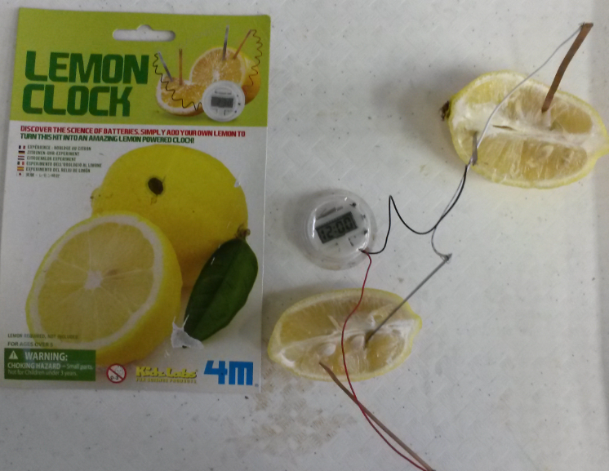
Magyarázat
- A gyümölcsök vagy zöldségek levével érintkező két különböző fém elektromos áramot képes szolgáltatni, ami működésbe hozza a kis órát vagy a LED-lámpát.

8. Víz alatt égő csillagszóró

Eszközök és anyagok
- 1 db hosszabb (pl. 40 cm) csillagszó
- 7 db rövidebb (pl. 28 cm) csillagszóró
- magas és vékony, színtelen üvegből készült üvegedény (ami magasabb, mint a leghosszabb csillagszóró)
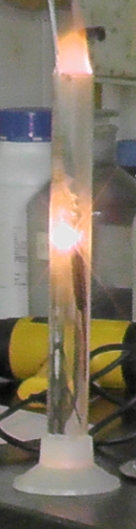
- cellux
- gyufa
- védőszemüveg
- víz
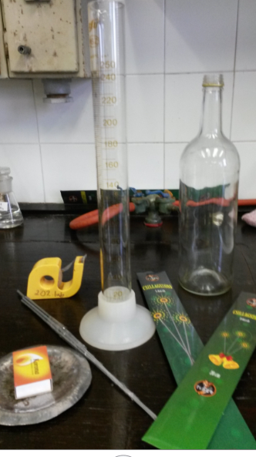
A kísérlet végrehajtása
VIGYÁZAT! A KELELTKEZŐ HŐTŐL AZ ÜVEG ELPATTANHAT!
VÉDŐSZEMÜVEG VISELETE KÖTELEZŐ!
a) A hosszú üveghengert kb. ¾-ig töltsük meg vízzel. Gyújtsunk meg egy rövid csillagszórót, majd mártsuk az égő végét a vízbe.
b) Fogjuk kötegbe a csillagszórókat úgy, hogy a hosszabb legyen középen és a meggyújtható vége lógjon ki a kötegből, s azt szorosan vegye körbe a 6 rövidebb. Cellux-szal tekerjük körbe a köteget. Gyújtsuk meg a középső csillagszórót, majd amikor attól a többi is meggyullad, mártsuk a vízzel teli hengerbe. Kis várakozás után (ha a fejlődő gáz magától nem gyulladna meg) tartsunk égő gyufát az üveghenger fölé.

Tapasztalat
a) A csillagszóró elalszik.
b) A csillagszórók a víz alatt is égnek. A gyufával meggyújtható a keletkező gáz, de előfordul, hogy magától is meggyullad.

Magyarázat
- A víz a gyulladási hőmérséklet alá hűti a csillagszórót.
- A sok csillagszóró olyan sok hőt termel, hogy amiatt már nem tudja lehűteni a víz a gyulladási hőmérséklet alá. Az alumínium és a vas ezen a hőmérsékleten reagál a vízzel. A keletkező hidrogén meggyújtható, sőt a keletkező hőtől magától is meggyullad.

II. Az óvodások vagy kémiát még nem tanuló iskolások által is elvégezhető kísérletek

1. Kinyíló tavirózsa
Eszközök és anyagok
- papír (jól nedvesedő)
- olló
- tányér
- víz

A kísérlet végrehajtása
Színes papírból vágjunk ki virágokat, majd hajtsuk be a szirmaikat sorban egymás után. A tányérba öntsünk egy kevés vizet, és tegyük a virágokat a víz felszínére. Figyeljük meg, mi történik!

Tapasztalat
A virágok szirmai kinyílnak.

Magyarázat
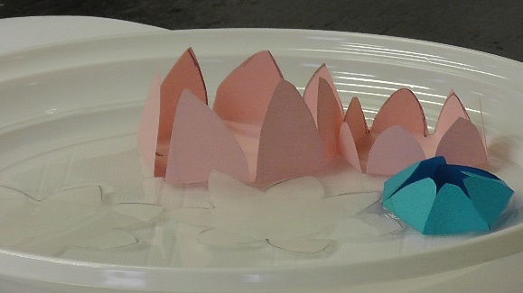
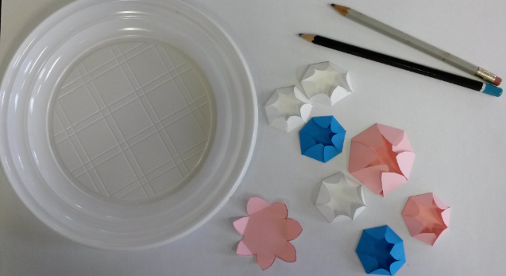
Ahogy a papírvirágokat ráhelyezzük a vízre, a papír elkezd átnedvesedni, ugyanis a papír beszívja a vizet. Ennek az ismert jelenségnek, hogy a papír a víztől átázik, az áll a hátterében, hogy a víz „belemegy” a papír szerkezetében található kis járatokba, az úgynevezett kapillárisokba. A szirmokat pedig ez a beszivárgó víz feszíti ki, amitől úgy néz ki, mintha kinyílnának.

Megjegyzések
- A szirmok lehetnek hosszabbak, és más alakúak is, pl. legömbölyítettek, csak az a fontos, hogy behajtva ne lógjanak túl a virág közepén.
- A papír vastagságától és vízfelszívó hatásától függően a virágok gyorsabban vagy lassabban nyílnak ki. A színes nyomtató papír vastag, ezért az ebből készített virágok nagyon lassan fognak kinyílni. A színes origami papírok talán a legalkalmasabbak erre a kísérletre.
- A papírvirágokat többször is felhasználhatjuk, ha a kísérlet után megszárítjuk az átnedvesedett virágokat.
- Ezen a linken megtekinthető egy videó is a kísérletről: https://www.youtube.com/watch?v=1iH6BK9rvMw

2. Színes cukorka szivárvány
Eszközök és anyagok
- tányér (mindenképpen fehér aljú, de lehet műanyag is)
- Smarties – vagy más színes bevonatos édességek pl.: M&M’s, Skitles, francia drazsé
- víz

A kísérlet végrehajtása
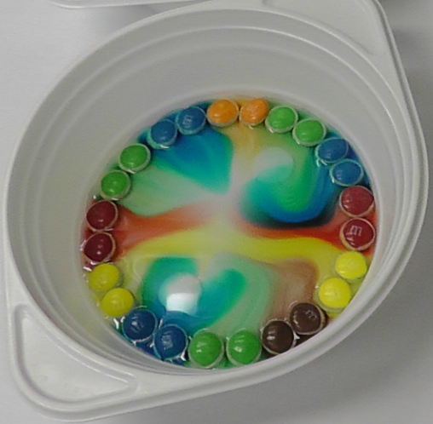
A színes drazsékat helyezzük el körben a tányér szélénél, majd óvatosan öntsünk annyi vizet a tányérba, hogy ellepje a drazsékat.

Tapasztalat
A drazsék körül rövid idő elteltével elkezd színesedni a víz. Egy idő után az egész tányér szivárványszínekben pompázik.
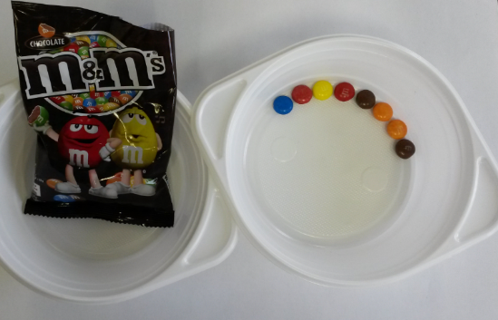
Magyarázat
A drazsék bevonatait különböző ételszínezékekkel festik meg, melyek oldódnak a vízben. Mivel a víz és a festékanyagok részecskéi is folyamatos mozgásban vannak, ezek elkeverednek egymással, és az egész vizet színessé teszik.

3. Alternatív változat a Betadine és a C-vitamin reakciójára

Eszközök és anyagok
- fehér vagy világos színű csempe
- Betadine
- C-vitamin tabletta (lehet egy fél pezsgőtabletta is, mert azt könnyebb megfogni)

A kísérlet végrehajtása
Betadine-nal „befestünk” egy csempét. Kettétörünk egy C-vitamin tablettát és azzal „rajzolunk” rá.

Tapasztalat
Ahol C-vitamin éri a Betadine-t, ott elszínteleníti.
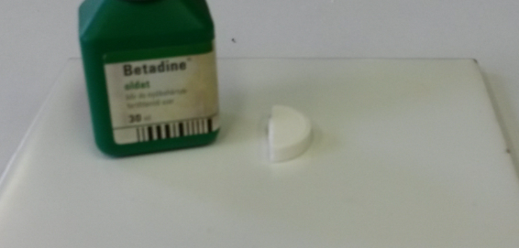
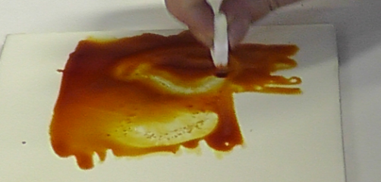
Magyarázat
A C-vitamin (aszkorbinsav) és a Betadine-ban lévő jód között kémiai reakció (redoxireakció) játszódik le, mely során a jód barna színét okozó részecskék átalakulnak, így színtelen oldatot kapunk. (Az aszkorbinsavat a vízben vagy alkoholban barna színnel oldódó jód oxidálja, miközben önmaga színtelen jodidionná redukálódik.)

4. Táncoló spagetti

Eszközök és anyagok
- magas és vékony átlátszó üvegedény (befőttes üveg, nagyobb pohár vagy váza)
- teáskanál
- szódabikarbóna
- víz
- ecet
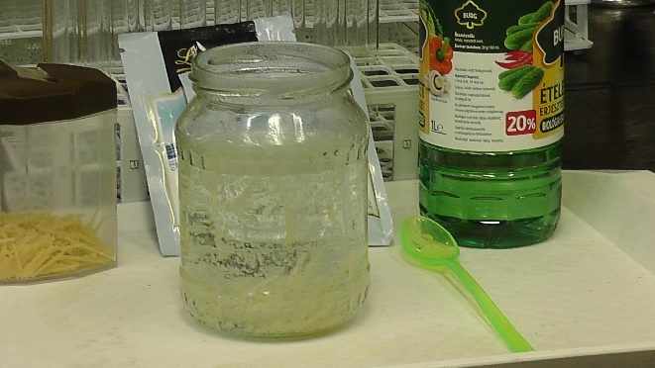
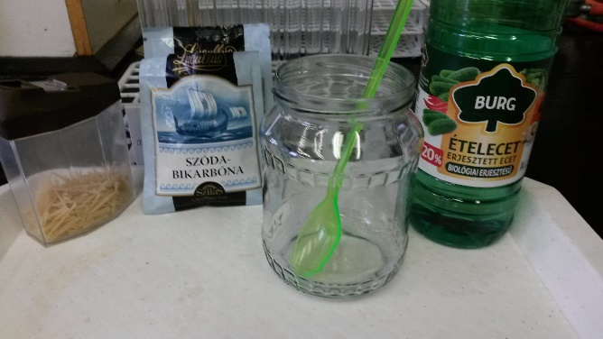
- nyers spagetti darabok (vagy mazsolaszemek)

A kísérlet végrehajtása
Kb. egy púpozott teáskanál szódabikarbónát feloldunk kb. fél liter vízben és néhány centisre tördelt spagetti darabokat (vagy néhány mazsolaszemet) dobunk bele. Kb. fél deciliter 10%-os ételcetet öntünk hozzá.

Tapasztalat
A spagetti darabok (vagy a mazsolaszemek) fölemelkednek a víz tetejére. A felszín elérése után visszahullnak, majd újra fölemelkednek.

Magyarázat
A szódabikarbóna és ecet reagál egymással, és a keletkező szén-dioxid-gáz buborékok a spagetti (vagy a mazsola) felszínére tapadva felemelik azokat. A víz felszínére érve a gázbuborékok eltávoznak, ezért a spagetti darabok (vagy a mazsolaszemek) visszahullnak, majd kezdődik a folyamat elölről.

5. A tej kalandja az ételfestékekkel

Eszközök és anyagok
- vattás fültisztító
- mélytányér
- cseppentő, 4 db
- tej (lehetőleg zsíros)
- ételszínezékek (pl.: piros, kék, sárga, zöld)
- mosogatószer

A kísérlet végrehajtása
A tálba öntsünk kb. 1 cm vastagságban tejet. A tejbe cseppentsünk minden ételszínezékből néhány cseppet. Dugjuk bele a tejbe a fültisztító vattás végét, még tisztán. Figyeljük meg, hogy mi történik. Ezután mártsuk bele a fültisztító vattás végét a mosogatószerbe, és mártsuk ezt a tányér közepénél a tejbe. Ne kavargassuk, csak várjuk a hatást. Figyeljük meg, mi történik. Néhány másodperc után, ha a folyamat lassul, vegyük ki a fültisztítót, újra mosogatószerezzük be a vattát, és ismét helyezzük be a tejbe. A játék újraindul.

Tapasztalat
A mosogatószeres vatta hatására az eddig egy helyben álló festékcseppek „szétszaladnak”, és ameddig a tej a festékkel teljesen össze nem keveredik, lehet „kergetőzni”.

Magyarázat
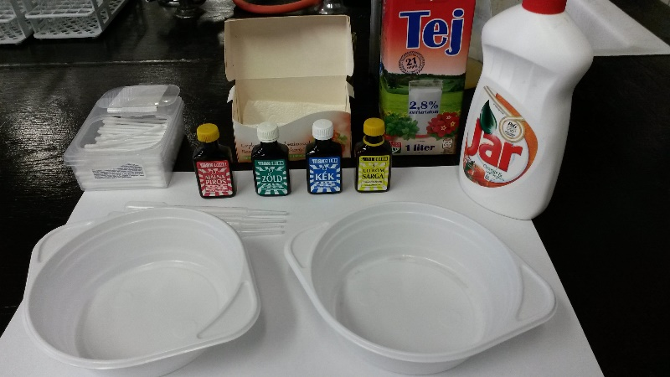
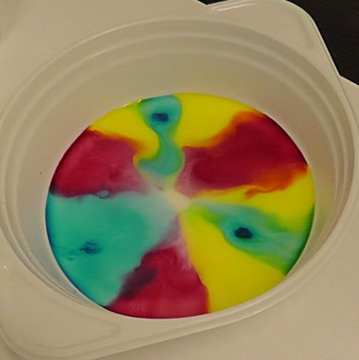
A tej zsírrészecskéi jobban vonzzák egymást, mint a tányér falát és a levegő részecskéit, ezért lesz púpos a tányérban levő tej teteje. Ha mosogatószert csepegtetünk bele, akkor a tejzsír-tejzsír kölcsönhatás gyengül, a tányér-tejzsír kölcsönhatás nem változik, ezért a tányér fala jobban vonzza a tejzsír részecskéket, így azok a fal felé áramlanak. A tejben levő – a mosogatószer részecskéinek zsírbarát részeivel körbevett – zsírcseppek a velük kapcsolatba lépő mosogatószer-részecskékkel és az azokhoz kapcsolódó ételszínezék-részecskékkel együtt a tál széle felé mozognak. Ez a magyarázata annak, hogy zsíros és zsírszegény tejjel kicsit másképp megy a kísérlet, hiszen a zsírszegény tejben kevésbé erőteljes ez az effektus.

Megjegyzés
A kísérlethez jobb boltban vásárolt (homogenizált) tejet használni, mint (pl. a piacról beszerzett) házi tejet.

6. „Elvarázsolt” homok és szűrőpapír

Eszközök és anyagok
- üveglap (vagy csempe)
- kiskanál, 2 db
- cseppentő
- kis pohár
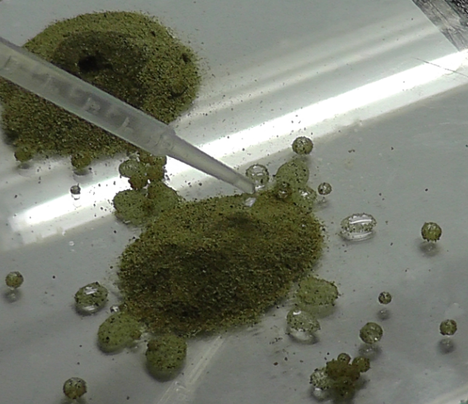
- száraz, átszitált homok
- cipő- (csizma-) impregnáló spray
- nagyobb karton- vagy műanyag doboz
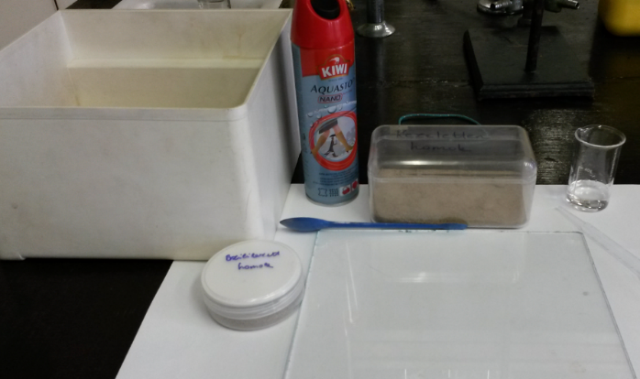
- víz

A kísérlet végrehajtása
A megszárított, átszitált homok felét vékony rétegben terítsük szét egy nagyobb, magas falú doboz alján és óvatosan fújjuk be a bőrimpregnálóval (a cipők víztaszítóvá tételére használt spray-vel). Rázzuk össze, majd fújjuk be még egyszer, és ezt ismételjük meg néhányszor. Várjunk pár percig, amíg a homok száraz lesz. Az üveglapon csináljunk egy-egy kis kupacot a kezeletlen és a kezelt homokból, majd a cseppentőbe felszívott vizet csepegtessük a két homokdombra! Mit tapasztalunk?

Tapasztalat
A nem kezelt homok a vizet magába szívja (ezért lehet homokvárat építeni). A bőrimpregnálóval kezelt homokon a vízcseppek leperegnek, a víz nem nedvesíti a kezelt homokot.

Magyarázat
Arra a következtetésre juthatunk, hogy a víz és a kezeletlen homok között erősebb kölcsönhatás érvényesül, mint a víz és a kezelt homok között. Az bőrimpregnáló spray bevonja a homok felületét, ezért az víztaszítóvá válik. Pontosan ezért hasznos a bőrimpregnáló spray: víztaszítóvá teszi a csizmákat és a cipőket, így azok nem áznak át a havas-latyakos vagy esős időben, s így nem fázunk meg. (A spray hatására a felületre apoláris „szilil-csoportok” kerülnek, amelyek taszítják a poláris vizet.)

7. A gázok és folyadékok összenyomhatósága
Eszközök és anyagok
- injekciós fecskendő
- főzőpohár
- víz

A kísérlet végrehajtása
a) Injekciós fecskendőbe a dugattyú mozgatásával szívjunk be levegőt, majd fogjuk be a nyílást, és nyomjuk össze a gázt! Figyeljük meg, hogy könnyen vagy nehezen megy-e.
b) Szívjunk fel vizet kb. félig a fecskendőbe, majd ujjunkkal fogjuk be a fecskendő nyílását, és próbáljuk összenyomni a vizet. Figyeljük meg, hogy könnyen vagy nehezen megy-e.
c) A vizet tartalmazó fecskendő dugattyúját próbáljuk kifelé húzni úgy, hogy közben a fecskendő nyílását az ujjunkkal befogva tartjuk.

Tapasztalat:
a) Ez könnyen végrehajtható.
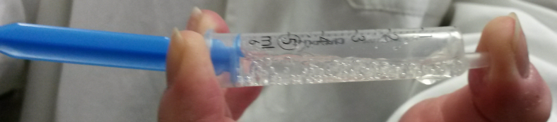
b) A víz ellenáll az összenyomásnak.
c) A dugattyút egyre nehezebb kifelé húzni, majd a vízben buborékok jelennek meg.

Magyarázat
a) Gázhalmazállapotban a részecskék távol vannak egymástól és a közöttük lévő kölcsönhatás nagyon kicsi, ezért a gázok könnyen összenyomhatók.
b) Folyadék halmazállapotban viszont a kölcsönhatás a részecskék között erősebb, így a közöttük levő távolság jóval kisebb. Ezért a folyadékokban a részecskék csak egymáson tudnak elgördülni. Ez lehetővé teszi a folyadékok alakváltozását, de a folyadékok gyakorlatilag összenyomhatatlanok.
c) Mivel a folyadékok részecskéi közötti kölcsönhatás erősebb, mint a gázok részecskéi közötti kölcsönhatás, a dugattyú kihúzásakor a víz térfogata gyakorlatilag nem változik, csak a fecskendőben lévő levegő térfogata nő. Emiatt viszont a fecskendő légterében vákuum keletkezik. Ez segíti elő a vízben a buborékok keletkezését. A buborékokban részben a vízben normál légnyomáson oldott gázok (főként levegő), részben pedig vízpára van. Ugyanis a folyadékok a vákuumban erőteljesebben párolognak. Alacsonyabb légnyomáson a folyadékok forráspontja is alacsonyabb. (Például a Himalája csúcsain kb. 70 °C-on forr a víz, ezért ott nem is lehet jó teát készíteni vagy babot főzni.) Magasabb nyomáson viszont magasabb a folyadékok forráspontja. Ezért a túlnyomással működő kuktafazékban a magasabb hőmérsékleten gyorsabban megfő az étel.

Megjegyzés
Ha a fecskendőbe olyan forró vizet szívunk föl, amilyen magas hőmérsékletűt az még deformálódás nélkül kibír, és nem az ujjunkkal fogjuk be, hanem ráhúzunk egy gumidugóba szúrt injekciós tűt, akkor a 100 °C alatti forrás még könnyebben megvalósítható.

8. Házi lávalámpa
Eszközök és anyagok
- 0,5 literes PET palack
- tölcsér
- (elemlámpa vagy mobiltelefon zseblámpa alkalmazása)
- étolaj
- víz
- ételszínezék
- pezsgőtabletta

A kísérlet végrehajtása
Egy 0,5 literes műanyag palackba kb. a palack magasságának feléig csapvizet kell töltenünk. Utána egy tölcsér segítségével étolajat rétegzünk a víz fölé, kb. a palack háromnegyedéig. Megvárjuk, amíg a vizes és az olajos fázis szétválik és az olaj a víz tetején helyezkedik el. Kb. 10 csepp ételszínezéket csöpögtetünk a palackba. Ez önmagában is érdekes és szép látvány. Az ételszínezék végül a vizes fázisban oldódik föl, szép élénk színűre festve azt. (Ezt elősegíthetjük egy kis rázogatással.) Utána egy fél pezsgőtablettát (bármilyen hatóanyagút) dobunk bele. – Hogy még látványosabb legyen a kísérlet, alulról átvilágíthatjuk a palack tartalmát egy elemlámpával vagy a mobiltelefon zseblámpa alkalmazása segítségével.

Tapasztalat
Az alsó, színes fázisból kisebb-nagyobb darabok szakadnak ki és emelkednek föl az olajos fázisban, majd annak tetejére érve visszahullnak a palack aljára.
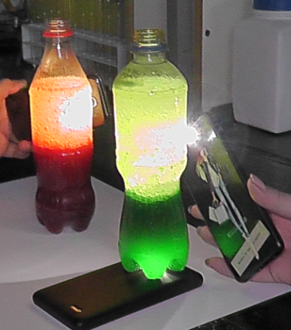
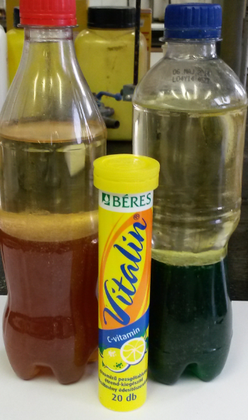

Magyarázat
A pezsgőtabletta oldódásakor keletkező szén-dioxid-gáz kicsit oldódik a vizes fázisban. Másrészt buborékokat képez, amelyek fölfelé szállnak, miközben a megszínezett vízből kisebb-nagyobb „darabokat” ragadnak ki és emelnek föl magukkal az olajon keresztül haladva. A vizes és az olajos fázis nem elegyedik és az olaj felszínére érve a szén-dioxid-gáz túlnyomó része a levegőbe távozik. Ekkor a vizes fázis darabjai megint nagyobb sűrűségűek lesznek az olajnál és így visszasüllyednek az olaj alá. Az így készült házi lávalámpánk évekig eláll és újabb fél pezsgőtabletta hatására ismét működni kezd. Nem is célszerű kiönteni (és nem csak anyagtakarékossági okokból, hanem azért sem, hogy ne szennyezzük az olajjal fölöslegesen a vizet!).

9. Játsszunk a keményítővel!
Eszközök és anyagok
- tál
- víz
- keményítő

A kísérlet végrehajtása
Keverjünk egy rész vízhez két rész keményítőt. Úgy jó az állaga, ha akkor, amikor lassan nyomjuk bele az ujjunkat, az belemegy a masszába, de ha gyorsan, nagy erővel ütjük meg az ujjunkkal, akkor a massza nem engedi besüllyedni az ujjunkat. Ha nem így viselkedik, és könnyen szétfröccsen akkor még híg, és még adni kell hozzá egy kis keményítőt.

Tapasztalat
A keményítőmasszát lehet ütögetni, vagy ha elég gyorsak vagyunk, akkor golyót formálhatunk belőle a két tenyerünk között. Viszont a golyó csak addig tart, amíg gyorsan gyúrjuk. Ha túl lassúak vagyunk, akkor kifolyik az ujjaink közül.

Magyarázat
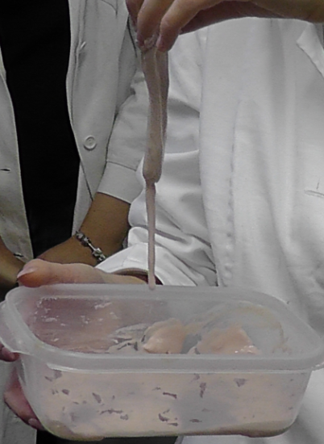
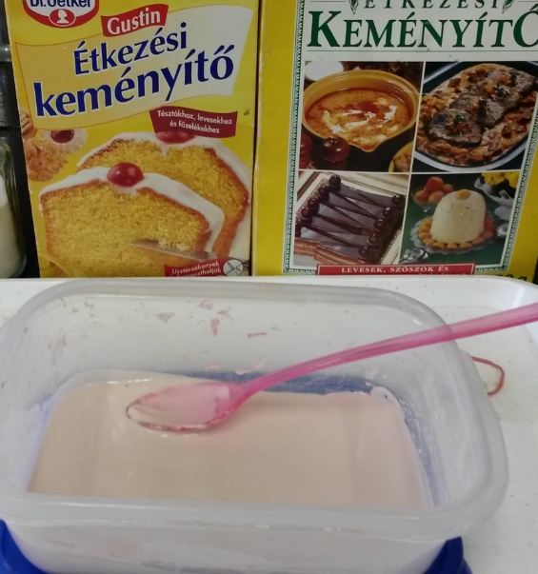
A keménytőmassza (ún. „szuszpenzió”) föntebb leírt érdekes tulajdonságának az az oka, hogy a keményítőrészecskék hosszú láncokat képeznek, amelyeket sok, de viszonylag gyenge kötés („hidrogénkötés”) tart össze. Ha ezeket a kötéseket lassan, apránként akarjuk fölszakítani, azt meg tudjuk tenni. Azonban ha nagyon hirtelen akarjuk egyszerre az összes kötést megszűntetni a részecskék között, akkor az nem megy, a massza ellenáll a rá ható erőnek. Ugyanez történik a puding készítésekor is, amikor a pudingport egy kevés tejjel kell elkeverni. A hirtelen mozdulatok hatására ellenáll, mintha szilárd anyag lenne, de ha szépen, lassan keverjük, akkor folyadékként viselkedik. (Az ilyen tulajdonságú rendszereket „nem-newtoni folyadékok”-nak nevezzük. A masszát működő hangszóróba téve abból kis szörnyecskéknek látszó dolgok „másznak ki”: http://www.youtube.com/watch?v=scbPKjU8Ssg&feature=fvw
A keményítő szuszpenzión futkározni is lehet http://www.youtube.com/watch?v=f2XQ97XHjVw&feature=plcp)

10. Képfestés színtelen oldatokkal

Eszközök és anyagok
- 2 kicsi (kb. 0,5 dl-es) pohár
- nedvszívó fehér papír
- újságpapír
- vattás fültisztító pálcikák vagy ecsetek
- vöröskáposztalé, ami úgy készül, hogy apróra vágott vöröskáposztára annyi vizet teszünk, hogy éppen ellepje a káposztát, majd felforraljuk és kb. 10 percig főzzük, majd lehűlés után leszűrjük a káposzta levét
- háztartási ételecet, 10%-os
- szódabikarbóna-oldat, ami úgy készül, hogy az egyik kis poharat félig töltjük vízzel, majd egy kávéskanál szódabikarbónát oldunk föl benne

A kísérlet végrehajtása
Az előkészítés során a kb. 10x10 cm méretű nedvszívó papírdarabokat vöröskáposztalébe áztatjuk, majd újságpapírra téve megszárítjuk. Fölhasználásakor a gyerekek a másik kis pohárba öntött ecetbe, illetve a szintén színtelen szódabikarbóna-oldatba mártott fülpiszkálóval rajzolnak a lila papírokra.

Tapasztalat
Az ecettel rajzolt vonalak és ábrák piros (rózsaszín) színűekké, a szódabikarbóna-oldattal rajzolt vonalak zöld színűvé válnak. Így színpompás képet kaphatunk. Fontos, hogy az ecsetekkel ne nyúljunk át másik oldatba!
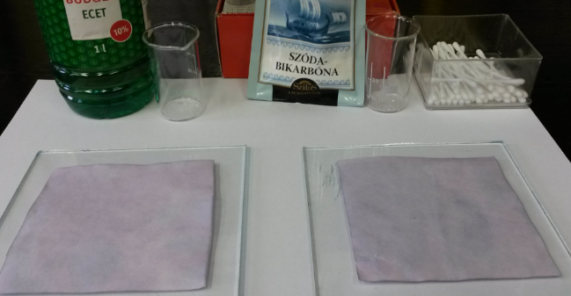
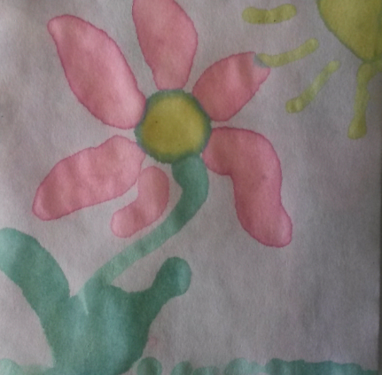
Magyarázat
A lila káposztában található színanyagok természetes indikátorként működnek, vagyis színükkel jelzik az oldatok kémhatását. A savas kémhatást rózsaszín/vörös, a lúgos kémhatást kék/zöld, a semlegest lila színnel. Az ecet savas, a szódabikarbóna vizes oldata lúgos kémhatású.

Megjegyzések
Érdekes, hogy ha az ecetes ábrákra a szódabikarbóna-oldatba mártott pálcikával rajzolunk, akkor a rózsaszín vonalak színét zöldre változtathatjuk, és fordítva is lejátszódik az anyagok között a közömbösítési reakció. Így a vöröskáposzta savas színe helyett a lúgosat, a lúgos helyett a savasat láthatjuk.
A jobb oldali képen látható sárga szín csak erősen lúgos, tömény duguláselhárító/lefolyócsőtisztító-oldat használatakor érhető el. Ezt ne adjuk a gyerekek kezébe, de demonstrációs kísérlet formájában védőfelszerelés alkalmazása mellett használhatjuk, pl. a virágok sárga közepének vagy a napocskának a megrajzolására.
Szintén védőfelszerelésben végrehajtott demonstrációs kísérletként hipóval is festegethetünk, és az kifehéríti a vöröskáposztalével festett papírt. EBBEN AZ ESTBEN AZONBAN NAGYON KELL VIGYÁZNI ARRA, HOGY A HIPÓ SEMMILYEN SAVVAL NE ÉRINTKEZZEN, MERT AKKOR MÉRGEZŐ KLÓRGÁZ KELLETKEZIK! A hipót és a savat külön-külön, nagy időeltolódással és térben is elválasztva, bő vizes öblítés mellett kell a lefolyókba önteni. (Például a hipót pl. a WC-be, a többi oldatot pedig néhány óra múlva a konyhai mosogatóba, és mindkettő után sok vizet kell engedni.)

11. Cartesius búvár - tengeralattjáró kísérlet

Eszközök és anyagok
- üres, puha falú, 1,5 literes PET palack csavaros kupakkal
- hosszúkás formájú műanyag kupak, ami befér a PET palack száján
- drótdarab
- csapvíz

A kísérlet végrehajtása
Előkészítéskor a műanyag kupak belsejébe csavarjunk annyi drótot, hogy annak a sűrűsége a dróttal együtt éppen egy kicsit kisebb legyen mint a vízé, tehát ne merüljön még el a kupak, egy kicsit kiálljon a teteje a vízből (a szükséges drótmennyiséget próbálgatással döntsük el). Töltsük meg a palackot színig vízzel, tegyük bele a belsejében drótot tartalmazó hosszúkás műanyag kupakot („búvár”), a szájával lefele fordítva. Végül zárjuk be a nagy PET palackot a saját kupakjával. Nyomjuk meg a palack falát két oldalról egyre erősebben, majd hagyjuk abba a nyomást.

Tapasztalat
Nyomás hatására a búvár lesüllyed, majd a nyomás felfüggesztésével újra felúszik.
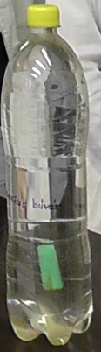
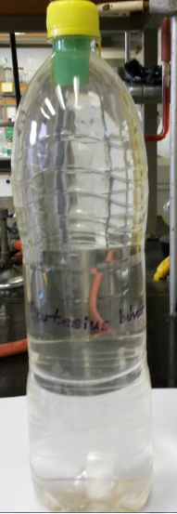
Magyarázat
A folyadékok gyakorlatilag összenyomhatatlanok (mert a részecskéik nagyon közel vannak egymáshoz), ezért nyomás hatására víz áramlik a hosszúkás műanyag kupak („búvár”) üreges belsejébe, a benne lévő levegő pedig összenyomódik (a nyomás növekedésével a gázok térfogata csökken). Így a búvár sűrűsége nő, ezért elkezd lesüllyedni. Ha abbahagyjuk a nyomást visszaáll az eredeti állapot.

Megjegyzés
Óvodásoknak vagy kisiskolásoknak a következő mese kíséretében mutathatjuk be a kísérletet: Elindulunk tengeralattjáróval az elsüllyedt kincseket megkeresni. A tengeralattjáróval először ki kell úsznunk a tenger közepére, majd alá akarunk merülni, hogy meg tudjuk keresni, és fel tudjuk hozni a kincseket. Ehhez azonban nehezebbé kell tennünk a tengeralattjárót, ezért vizet szívunk bele egy tartályba. Amikor megtaláltuk a kincseket már feljöhetünk, de ehhez újra könnyebbé (pontosabban kisebb sűrűségűvé) kell tenni a tengeralattjárót, ezért a felszívott vizet most kipumpáljuk belőle. Így újra felúszunk a felszínre.

12. Melegítésre színváltó (termokolor) festék
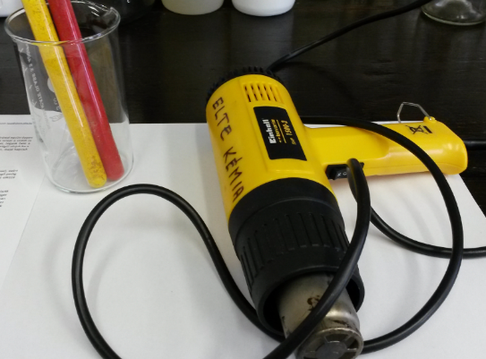
Eszközök és anyagok
- olyan gyerekjáték, műanyag csésze vagy fogkefe, amely a meleg vízbe téve megváltoztatja a színét
- hajszárító vagy meleg víz

A kísérlet végrehajtása
Melegítsük hajszárítóval a színváltós festéket vagy játékot.
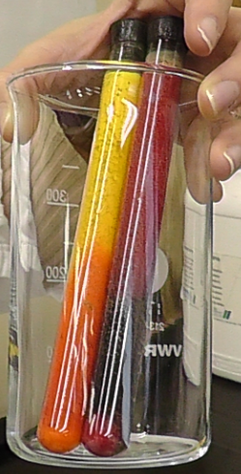
Tapasztalat
Adott hőmérséklet elérése után a festék színe megváltozik.

Magyarázat
A festék részecskéinek szerkezetében adott hőmérsékleten olyan változás történik, melynek következtében megváltozik a színe (mivel másképp lép kölcsönhatásba a fénnyel, a fény más hullámhosszú összetevőjét nyeli el, ezért más színűnek látjuk). Az anyagok tulajdonságai ugyanis mindig megmagyarázhatók a szerkezetükkel.

VÉGE

JÓ MULATÁST, HASZNOS SZÓRAKOZÁST KÍVÁNUNK!

